Непотушенный окурок – причина пожара.

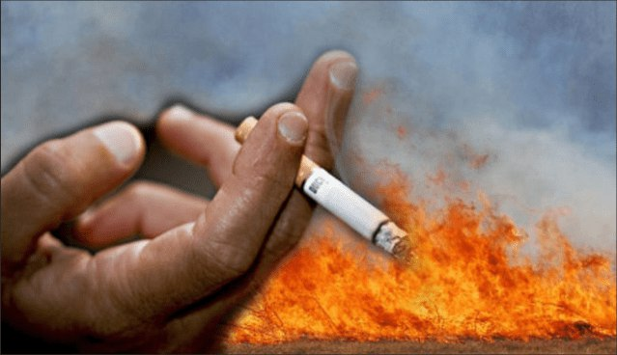

Очень часто люди гибнут от несоблюдения правил пожарной безопасности при курении. Непотушенный окурок может послужить причиной возникновения огня, который уничтожает мебель, жилые дома, словом, все на своем пути. Чтобы восстановить дом или квартиру после пожара потребуется немало усилий и материальных затрат.

Открытый огонь в виде тлеющей сигареты, зажженной спички или конфорки газовой плиты — часть нашего быта. Необходимо постоянно помнить, что любой из этих источников способен воспламенить горючий материал.

Для безопасности необходимо знать элементарные требования пожарной безопасности при курении сигарет в жилых и общественных помещениях:

- пепел необходимо собирать в пепельницы (лучше всего заводского изготовления);

- в качестве пепельницы необходимо использовать приспособления, выполненные из негорючего материала слабо проводящего тепло (толстое стекло, негорючий пластик и т.п.), но ни в коем случае не бумажные пакеты, пластмассовые урны или другие сгораемые предметы. При использовании тонкостенных металлических приспособлений, в них необходимо наливать небольшое количество воды, так как металл хорошо проводит тепло;

- класть сигарету в пепельницу необходимо так, чтобы исключалось ее выпадение при полном сгорании табака;

- курить желательно в специально отведенном помещении, в котором полы из негорючего материала на тот случай, если сигарета упадет на пол;

- по окончании курения необходимо тщательно загасить сигарету.

Непогашенные сигареты, выброшенные из окон или балконов потоками воздуха могут заноситься на соседние балконы и в открытые окна квартир, что становится причиной пожаров. Поэтому для исключения заноса источника загорания в помещение необходимо закрывать окна и двери балконов при уходе из квартиры.

Помните! Неосторожность или небрежность при курении – одна из наиболее распространенных причин пожаров как в жилых домах, так и на предприятиях промышленности. Чтобы не допускать пожара на рабочем месте или в жилом секторе, необходимо соблюдать правила пожарной безопасности при курении.